Arbeitsauftrag

Aufgabe 1 (Gruppenarbeit mit jeweils drei Mitgliedern):
Spielt gemeinsam ein Rollenspiel, in dem ihr ein mögliches Bewerbungsgespräch durchspielt. Eine/r ist die/der Personalchef/in, die/der Zweite die/der Bewerber/in und die/der Dritte die/der Beobachter/in. Verteilt die Rollen und geht danach wie unten beschrieben vor:
- Ihr habt 20 Minuten Zeit für die Vorbereitung.
- Klärt gemeinsam, um welche Stelle sich die Bewerberin oder der Bewerber bewirbt.
- Überlegt gemeinsam, wie das Bewerbungsgespräch ungefähr ablaufen könnte.
- Lest die Hinweise auf euren Rollenkarten aufmerksam durch.
- Schreibt mögliche Fragen und Antworten auf. Tipp: Nennt immer Beispiele.
- Führt das Rollenspiel durch. Währenddessen füllt die Beobachterin oder der Beobachter ein Protokoll aus.
Nach dem Rollenspiel erzählt die Beobachterin oder der Beobachter, was sie/er aufgeschrieben hat.

Material

Bewerbung um eine Stelle als:
Notizen zum Ablauf des Gesprächs:

Rollenkarten:
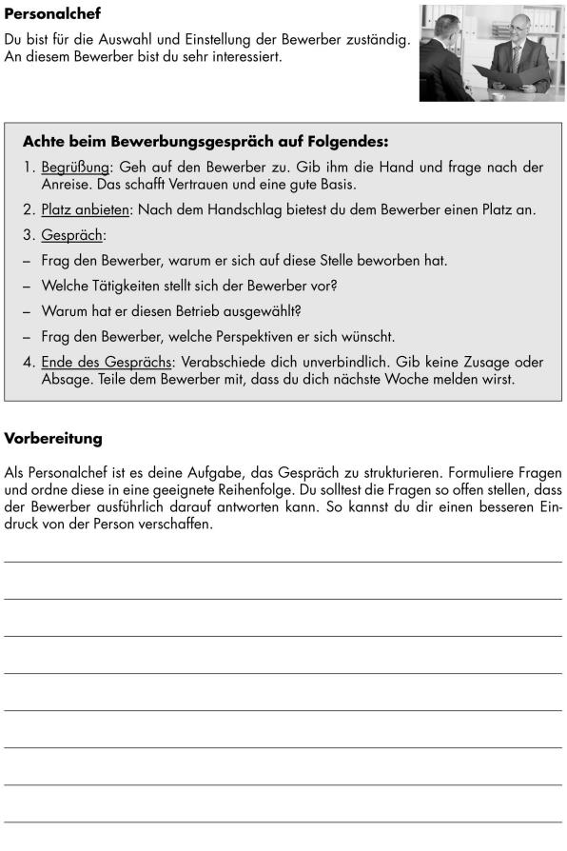

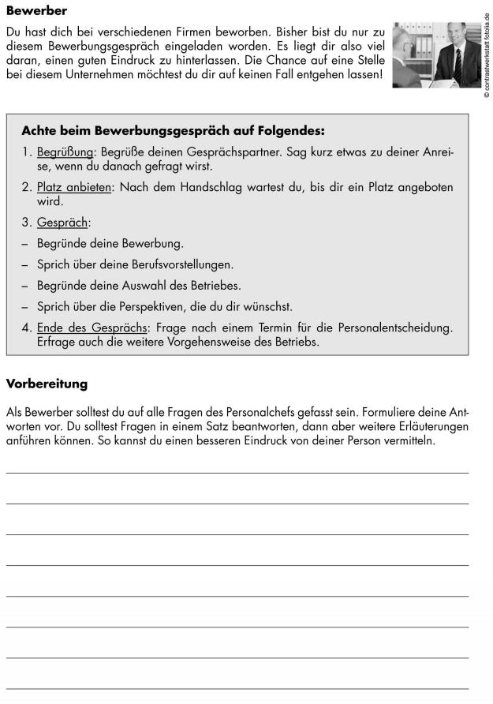

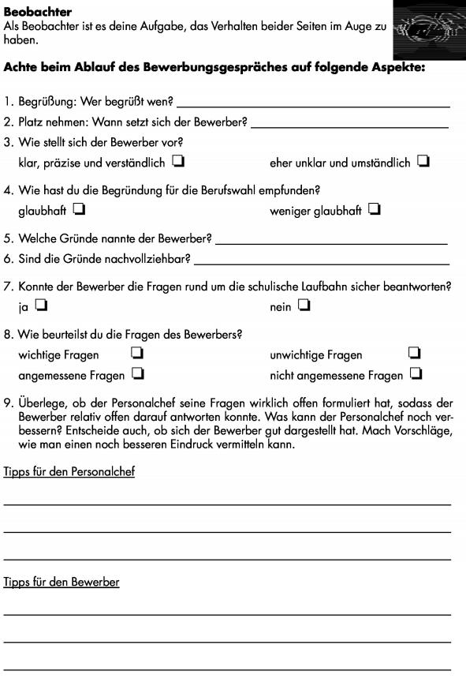

Quellen und weitere Literaturhinweise

URL: https://www.meinunterricht.de/arbeitsblaetter/deutsch/vorbereitungvorstellungsgesprach/ein-bewerbungsgesprach-im-rollenspiel/ [Stand: 21.12.2018]

Kompetenzen auf der Grundlage des Bildungsplans für die Ausbildungsvorbereitung z. B. für den Fachbereich Gesundheit/Erziehung und Soziales für das Fach Politik/Gesellschaftslehre, AS 1
Zuordnung der Arbeitsaufträge zu den Kompetenzkategorien
Wissen | Fertigkeiten | Sozialkompetenz | Selbstständigkeit
Z 1, Z 3 bis Z 6 | Z 1 bis Z 6 | Z 1 bis Z 6 | Z 3, Z 6

Info für Lehrkräfte: Dieses AB ist ausgerichtet am Fachbereich G/E und S. Eine Anpassung auf den eigenen Fachbereich ist möglich.

